Escenario:
Telegram es una plataforma de mensajería instantánea y VOIP desarrollada por los hermanos Nikolái y Pável Dúrov, lanzada oficialmente el 14 de agosto de 2013 para IOs y el 20 de octubre de 2013 en android.
Según la página oficial de telegram:
“Telegram es una aplicación de mensajería enfocada en la velocidad y seguridad, es súper rápida, simple y gratuita. Puedes usar Telegram en todos tus dispositivos al mismo tiempo. … Como resultado, Telegram es como los SMS y el correo electrónico combinados, y puede satisfacer todas tus necesidades de mensajería personal o de negocios. Además, ofrece llamadas de voz y videollamadas con cifrado end-to-end, así como chats de voz en grupos que permiten miles de participantes.”
Telegram es mensajería basada en la nube con sincronización constante. Como resultado, puedes acceder a tus mensajes desde diferentes dispositivos a la vez, incluyendo tablets y computadoras, y compartir un número ilimitado de fotos, videos y archivos (doc, zip, mp3, etc.) de hasta 2 GB cada uno.
Tenemos dos capas de cifrado seguro. El cifrado servidor-cliente es usado en los chats en la nube (privados y grupales). Los chats secretos usan una capa adicional de cifrado cliente-cliente. Todos los datos, sin importar su tipo, son cifrados de la misma manera, ya sean textos, multimedia o archivos.
El proceso está basado en el cifrado 256-bit symmetric AES, el cifrado RSA 2048 y el intercambio de claves seguras Diffie-Hellman.
Sobre chats secretos
Cuando se crea un chat secreto, los dispositivos que participan de ella intercambian claves de cifrado, también llamadas claves de intercambio Diffie-Hellman. Después que se establece una conexión segura end-to-end, generamos una imagen que visualiza la clave de cifrado para tu chat.

[“Preguntas frecuentes,” Telegram. https://telegram.org/faq#p-que-tan-seguro-es-telegram]

Tus mensajes, medios y archivos de chats secretos (ver sección 3.3.2 arriba), así como el contenido de tus llamadas y los datos que almacenas en tu Pasaporte de Telegram se procesan únicamente en su dispositivo y en el dispositivo de su destinatario. Antes de que estos datos lleguen a nuestros servidores, se cifran con una clave que sólo usted y el destinatario conocen. Si bien los servidores de Telegram manejarán estos datos cifrados de extremo a extremo para entregarlos al destinatario – o almacenarlos en el caso de los datos de Telegram Passport, no tenemos formas de descifrar la información real. En este caso, no almacenamos ni procesamos sus datos personales, sino que almacenamos y procesamos secuencias aleatorias de símbolos que no tienen significado sin las claves que no tenemos.
[“Telegram Privacy Policy,” Telegram. https://telegram.org/privacy#4-keeping-your-personal-data-safe]

Para lograr confiabilidad en conexiones móviles débiles, así como velocidad al trabajar con archivos grandes (como fotos, videos y archivos grandes hasta 4 GB cada uno), MTProto utiliza un enfoque original.
MTProto admite dos capas: cifrado cliente-servidor que se utiliza en los chats en la nube de Telegram y cifrado de extremo a extremo que se utiliza en los chats secretos de Telegram. Consulte a continuación para obtener más información.
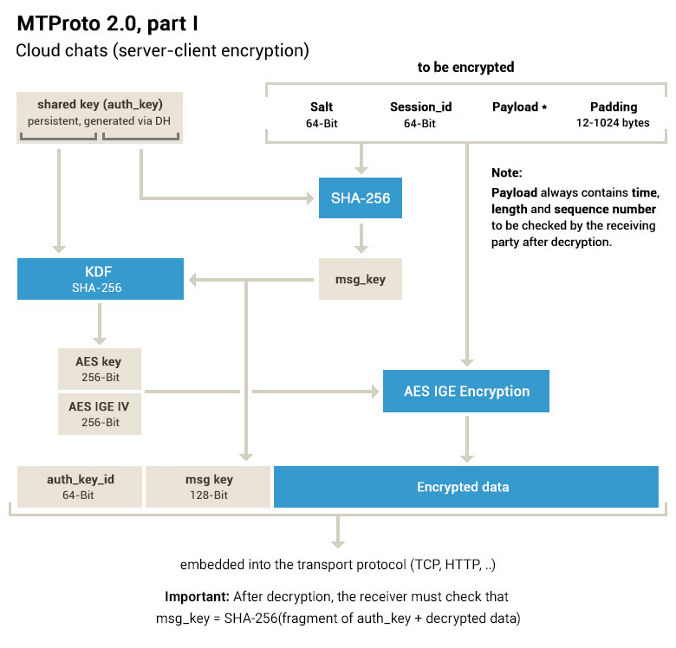
Cada mensaje de texto simple que se va a cifrar en MTProto siempre contiene los siguientes datos que se deben verificar al descifrar para que el sistema sea robusto frente a problemas conocidos con los componentes:
- server salt (64-Bit)
- session id
- message sequence number
- message length
- time
De Telegram De extremo a extremo Los chats secretos cifrados utilizan una capa adicional de cifrado además de la descrita anteriormente.
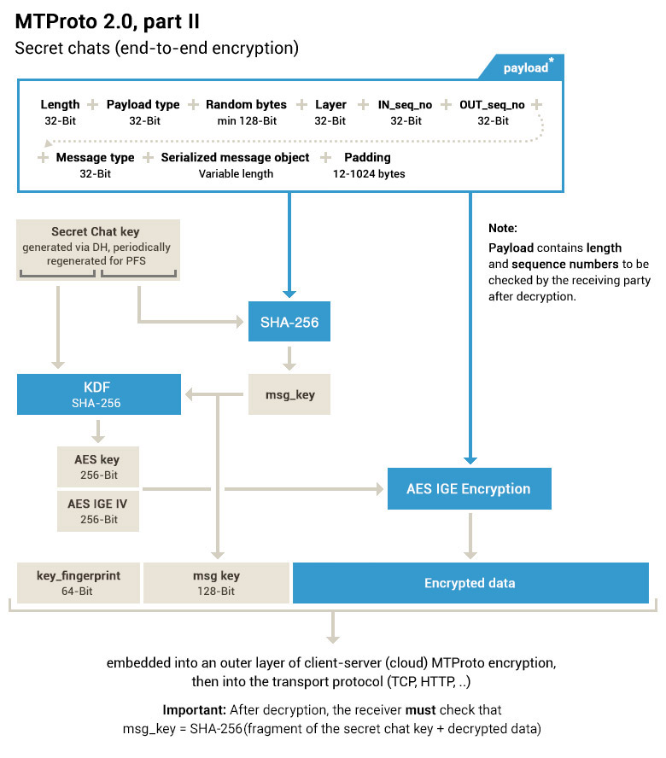
“¿Por qué confías principalmente en algoritmos criptográficos clásicos?
Preferimos utilizar algoritmos conocidos, creados en la época en que el ancho de banda y la potencia de procesamiento eran productos mucho más escasos. Esto tiene efectos secundarios valiosos para el desarrollo móvil moderno y el envío de archivos grandes, siempre que se solucionen los inconvenientes conocidos.
Las debilidades de estos algoritmos también son bien conocidas y han sido explotadas durante décadas. Utilizamos estos algoritmos en una combinación tal que, hasta donde sabemos, evita cualquier ataque conocido”
[“FAQ for the Technically Inclined.” https://core.telegram.org/techfaq#q-why-did-you-go-for-a-custom-protocol]

El protocolo se subdivide en tres componentes prácticamente independientes:
- Componente de alto nivel (lenguaje de consulta API): define el método mediante el cual las consultas y respuestas API se convierten a binarios mensajes.
- Capa criptográfica (autorización): define el método mediante el cual se cifran los mensajes antes de transmitirlos a través del protocolo de transporte.
- Componente de transporte: define el método para que el cliente y el servidor transmitan mensajes a través de algún otro protocolo de red existente (como HTTP, HTTPS, WS (WebSockets simples), WSS (WebSockets sobre HTTPS), TCP, UDP).
Autorización y cifrado
Antes de que un mensaje (o un mensaje multiparte) se transmita a través de una red utilizando un protocolo de transporte, se cifra de una determinada manera y se encabezado externo se agrega en la parte superior del mensaje que es: un 64 bits identificador clave (que identifica de forma única un clave de autorización tanto para el servidor como para el usuario) y un 128 bits clave de mensaje. Una clave de usuario junto con la clave del mensaje define una clave real de 256 bits que es la que cifra el mensaje utilizando el cifrado AES-256. Tenga en cuenta que la parte inicial del mensaje a cifrar contiene datos variables (sesión, ID del mensaje, número de secuencia, sal del servidor) que obviamente influyen en la clave del mensaje (y, por tanto, en la clave AES y iv). La clave del mensaje se define como los 128 bits intermedios del SHA256 del cuerpo del mensaje (incluida la sesión, el ID del mensaje, etc.), incluidos los bytes de relleno, precedidos por 32 bytes tomados de la clave de autorización. Los mensajes multiparte se cifran como un solo mensaje.
[“MTProto Mobile Protocol.” https://core.telegram.org/mtproto]

Cifrado de extremo a extremo, chats secretos
Las claves se generan utilizando el Protocolo Diffie-Hellman.
- Consideremos el siguiente escenario: Usuario A le gustaría iniciar una comunicación cifrada de extremo a extremo con el Usuario B.
- Usuario A ejecuta messages.getDhConfig para obtener los parámetros de Diffie-Hellman: un primo p, y un elemento de orden superior g.
- Se espera que el cliente verifique si p es un primo seguro de 2048 bits (lo que significa que ambos p y (p-1)/2 son primos, y que 2^{2047 < p<2}2048), y eso g genera un subgrupo cíclico de orden primo (p-1)/2, es decir, es un residuo cuadrático mod p. Desde g siempre es igual a 2, 3, 4, 5, 6 o 7, esto se hace fácilmente usando la ley de reciprocidad cuadrática, lo que produce una condición simple p mod 4g — es decir, p mod 8 = 7 para g=2; p mod 3 = 2 para g=3; no hay condición adicional para g=4; p mod 5 = 1 o 4 para g=5; p mod 24 = 19 o 23 para g=6; y p mod 7 = 3, 5 o 6 para g=7. Después g y p Una vez verificado por el cliente, tiene sentido almacenar en caché el resultado, para evitar repetir cálculos largos en el futuro.
Importante: utilizar la secuencia aleatoria del servidor en su forma original puede no ser seguro, debe combinarse con una secuencia de cliente.
- Cliente A calcula un número de 2048 bits a (usando suficiente entropía o la del servidor aleatorio; ver arriba) y ejecuta messages.acceptEncryption después de pasar g_a := pow(g, a) mod dh_prime.
- Usuario B recibe la actualización actualizar cifrado para todas las claves de autorización asociadas (todos los dispositivos autorizados) con el constructor de chat encryptedChatRequested. Al usuario se le debe mostrar información básica sobre el Usuario A y se le debe solicitar que acepte o rechace la solicitud
- Después del usuario B confirma la creación de un chat secreto con A en la interfaz del cliente, Cliente B También recibe parámetros de configuración actualizados para el método Diffie-Hellman. Posteriormente, genera un número aleatorio de 2048 bits, b, utilizando reglas similares a las de a.
- Habiendo recibido g_a de la actualización con encryptedChatRequested, puede generar inmediatamente la clave compartida final: key = (pow(g_a, b) mod dh_prime). Si la longitud de la clave es < 256 bytes, agregue varios bytes cero iniciales como relleno — para que la clave tenga exactamente 256 bytes de longitud. Su huella digital, clave_huella digital, es igual a los 64 últimos bits de SHA1 (clave).
- Usuario A Se enviará un updateEncryption con el constructor chat cifrado, para actualizar la clave de autorización que inició el chat.
- Si la huella digital de la clave recibida es idéntica a la que se pasó a chat cifrado, los mensajes entrantes pueden enviarse y procesarse. De lo contrario, messages.discardEncryption debe ejecutarse y notificarse al usuario.
Para mantener seguras las comunicaciones pasadas, los clientes oficiales de Telegram iniciarán el cambio de clave una vez que se haya utilizado una clave para descifrar y cifrar más de 100 mensajes, o haya estado en uso durante más de una semana, siempre que la clave se haya utilizado para cifrar al menos un mensaje. Las claves antiguas se descartan de forma segura y no se pueden reconstruir, incluso con acceso a las nuevas claves actualmente en uso.
[“End-to-End encryption, secret chats.” https://core.telegram.org/api/end-to-end]

Esquema TL actual de extremo a extremo
===8===
decryptedMessage#1f814f1f random_id:long random_bytes:bytes message:string media:DecryptedMessageMedia = DecryptedMessage;
decryptedMessageService#aa48327d random_id:long random_bytes:bytes action:DecryptedMessageAction = DecryptedMessage;
decryptedMessageMediaEmpty#89f5c4a = DecryptedMessageMedia;
decryptedMessageMediaPhoto#32798a8c thumb:bytes thumb_w:int thumb_h:int w:int h:int size:int key:bytes iv:bytes = DecryptedMessageMedia;
decryptedMessageMediaVideo#4cee6ef3 thumb:bytes thumb_w:int thumb_h:int duration:int w:int h:int size:int key:bytes iv:bytes = DecryptedMessageMedia;
decryptedMessageMediaGeoPoint#35480a59 lat:double long:double = DecryptedMessageMedia;
decryptedMessageMediaContact#588a0a97 phone_number:string first_name:string last_name:string user_id:int = DecryptedMessageMedia;
decryptedMessageActionSetMessageTTL#a1733aec ttl_seconds:int = DecryptedMessageAction;
decryptedMessageMediaDocument#b095434b thumb:bytes thumb_w:int thumb_h:int file_name:string mime_type:string size:int key:bytes iv:bytes = DecryptedMessageMedia;
decryptedMessageMediaAudio#6080758f duration:int size:int key:bytes iv:bytes = DecryptedMessageMedia;
decryptedMessageActionReadMessages#c4f40be random_ids:Vector<long> = DecryptedMessageAction;
decryptedMessageActionDeleteMessages#65614304 random_ids:Vector<long> = DecryptedMessageAction;
decryptedMessageActionScreenshotMessages#8ac1f475 random_ids:Vector<long> = DecryptedMessageAction;
decryptedMessageActionFlushHistory#6719e45c = DecryptedMessageAction;

===17===
decryptedMessage#204d3878 random_id:long ttl:int message:string media:DecryptedMessageMedia = DecryptedMessage;
decryptedMessageService#73164160 random_id:long action:DecryptedMessageAction = DecryptedMessage;
decryptedMessageMediaVideo#524a415d thumb:bytes thumb_w:int thumb_h:int duration:int mime_type:string w:int h:int size:int key:bytes iv:bytes = DecryptedMessageMedia;
decryptedMessageMediaAudio#57e0a9cb duration:int mime_type:string size:int key:bytes iv:bytes = DecryptedMessageMedia;
decryptedMessageLayer#1be31789 random_bytes:bytes layer:int in_seq_no:int out_seq_no:int message:DecryptedMessage = DecryptedMessageLayer;
sendMessageTypingAction#16bf744e = SendMessageAction;
sendMessageCancelAction#fd5ec8f5 = SendMessageAction;
sendMessageRecordVideoAction#a187d66f = SendMessageAction;
sendMessageUploadVideoAction#92042ff7 = SendMessageAction;
sendMessageRecordAudioAction#d52f73f7 = SendMessageAction;
sendMessageUploadAudioAction#e6ac8a6f = SendMessageAction;
sendMessageUploadPhotoAction#990a3c1a = SendMessageAction;
sendMessageUploadDocumentAction#8faee98e = SendMessageAction;
sendMessageGeoLocationAction#176f8ba1 = SendMessageAction;
sendMessageChooseContactAction#628cbc6f = SendMessageAction;
decryptedMessageActionResend#511110b0 start_seq_no:int end_seq_no:int = DecryptedMessageAction;
decryptedMessageActionNotifyLayer#f3048883 layer:int = DecryptedMessageAction;
decryptedMessageActionTyping#ccb27641 action:SendMessageAction = DecryptedMessageAction;
[“Current end-to-end TL-schema.” https://core.telegram.org/schema/end-to-end]

Telegram es un servicio de mensajería instantánea diseñado para dispositivos móviles, que ha tenido (hasta mayo de 2015) 62 millones de usuarios activos mensuales 1 y se utiliza para enviar 10 10 mensajes diarios 2. Ofrece dos modos, el primero siendo el modo de chat regular en el que todos los mensajes pueden ser leídos por el servidor y son almacenados, permitiendo la sincronización entre dispositivos y chats grupales. El segundo modo, llamado chat secreto, es un chat cifrado de extremo a extremo que soporta como máximo a dos partes. Los mensajes se envían a través del servidor en forma cifrada únicamente, y se afirma que no son almacenados. La aplicación cliente oficial de Telegram es de código abierto, permitiendo una auditoría completa, pero el software del servidor no lo es. Según la Electronic Frontier Foundation 3, Telegram fue auditado en febrero de 2015 y el modo de chat secreto logró la máxima puntuación por su seguridad.
En lugar de utilizar construcciones criptográficas probadas, Telegram optó por crear su propio protocolo original para cifrado simétrico, conocido como MTProto. Nuestro hallazgo principal es que MTProto no satisface las definiciones de cifrado autenticado (AE) o indistinguibilidad bajo ataque de texto cifrado elegido (INDCCA) . Esas definiciones están diseñadas para garantizar la seguridad de los esquemas de cifrado simétrico en presencia de ataques activos (es decir, ataques donde el adversario manipula libremente los textos cifrados y tiene acceso a un oráculo de descifrado).
MTProto incluye algún tipo de mecanismo de integridad, lo que significa que los ataques activos están incluidos en el modelo de amenaza de Telegram. Lamentablemente, la forma no estándar en que MTProto implementa esto no es suficiente para satisfacer los estándares actuales de seguridad de los esquemas de cifrado. En resumen, MTProto utiliza una estructura de cifrador por bloques y, por lo tanto, incluye relleno. Desafortunadamente, ni la longitud ni el contenido del relleno se verifican para integridad durante el descifrado. Esto significa que, dado cualquier texto cifrado, es posible crear diferentes textos cifrados que se descifran al mismo mensaje, rompiendo así la definición de seguridad.
De hecho, encontramos dos formas de hacer esto: ya sea añadiendo un bloque aleatorio al final del texto cifrado o reemplazando el último bloque con un bloque aleatorio. El primer método produce un texto cifrado que se descifra correctamente con probabilidad 1, mientras que el segundo método produce un texto cifrado que se descifra correctamente con probabilidad exponencialmente pequeña en la cantidad de carga útil contenida en el último bloque (es decir, la longitud del bloque menos la longitud del relleno).
MTProto
Desde un punto de vista de alto nivel, Telegram permite que dos dispositivos intercambien una clave a largo plazo utilizando el intercambio de claves Diffie-Hellman. Después, los dos dispositivos pueden usar esta clave para intercambiar mensajes cifrados utilizando un esquema de cifrado simétrico conocido como MTProto. En resumen, MTProto es una combinación de:
- Un modo de operación menos conocido, a saber, Infinite Garble Extension (IGE);
- Un mecanismo de derivación de clave a corto plazo;
- Una verificación de integridad en el texto plano;
Aquí hay una descripción abstracta de MTProto:
MTProto Cifrado
Clave a largo plazo: El remitente y el receptor comparten una clave a largo plazo K de longitud λ. (En MTProto λ = 2048 bits y la clave se obtiene ejecutando el intercambio de claves Diffie-Hellman sobre Z∗_{p}); 4
Payload:
La carga útil x = ( aux, rnd, msg, pad ) se obtiene concatenando:
- alguna información auxiliar aux ;
- un valor aleatorio rnd (en MTProto esto tiene una longitud de 128 bits);
- el mensaje msg ;
- algún relleno arbitrario pad tal que | x | mod B = 0, donde B es la longitud del bloque; Por razones técnicas esto nunca es más de 96 bits (y no 120 bits como se describe en la documentación oficial).
Authentication Tag:
MTProto emplea una función hash
Tag : { 0 , 1 } ∗ → { 0 , 1 } ^{h}
para fines de autenticación. Esto se utiliza para calcular
tag = Tag ( aux, rnd, msg )
(crucialmente, pad no es parte de la entrada del tag de autenticación). En MTProto
Tag = SHA-1 y h = 128 bits;
Short-Term Key Derivation:
MTProto emplea una función hash
KDF : { 0 , 1 } ^{λ + h} → { 0 , 1 } ^{κ +2B}
para fines de derivación de claves. Esto se utiliza para calcular
(k, x₀ , y₀) = KDF (K, tag )
de longitud ( κ, B, B ) respectivamente. En MTProto la salida de KDF se obtiene mediante (una permutación de) la salida de cuatro invocaciones de SHA-1, que a su vez toman como entrada (una permutación de) el tag y (diferentes) porciones de la clave a largo plazo K.
IGE Encryption:
MTProto emplea una permutación pseudorandom invertible de manera eficiente
F , F ⁻¹ : { 0 , 1 }^{κ} × { 0 , 1 }^{B} → { 0 , 1 }^{B}
para implementar el modo de operación IGE. Sea x₁, . . . , x_{l} bloques de la carga útil, cada uno de longitud B, entonces IGE calcula
y^{i} = F_{k} ( x_{i} ⊕ y_{i − 1} ) ⊕ x _{i − 1}
(donde x 0 , y 0 se definen en el paso anterior). En MTProto F =AES con κ = 256 bits y B = 128 bits;
Resulting Ciphertext:
La salida de MTProto es
c = ( tag, y 1 , . . . , y ` )
(así como otra información que no es relevante).
Análisis de Entrada de Desencriptación MTProto:
Análisis de entrada
El texto cifrado c se analiza como
c = ( tag, y₁ , . . . , y_{l} )
Recomputación de Clave a Corto Plazo:
La clave a corto plazo y los bloques de inicialización se recomputan como
( k, x₀ , y₀) = KDF ( K, tag )
Desencriptación IGE:
La carga útil se recupera computando:
x_{i} = y_{i − 1} ⊕ F⁻¹_{k} ( y_{i} ⊕ x_{i − 1})
y ( x₁ , . . . , x_{l}) se analiza cómo (aux, rnd, msg, pad ).
Verificación de Tag:
La desencriptación verifica si
tag $\begin{matrix}? \\ =\end{matrix}$ Tag ( aux, rnd, msg )
y, si es así, produce msg (o ⊥ de lo contrario).
Curiosamente, si un cliente de Telegram recibe un texto cifrado mal formado, simplemente descarta el mensaje y no notifica al remitente sobre el error. Esto implica que es muy difícil para un atacante de red detectar si una desencriptación se realizó con éxito o no. Sin embargo, no podemos excluir que un atacante que esté en el mismo cliente y comparta recursos (como memoria, CPU, etc.) pueda detectar si (y cómo) falla la desencriptación utilizando otros canales.
MTProto no es seguro IND-CCA
Dos ataques que muestran que MTProto no es seguro IND-CCA.
Ataque #1: Extensión de Longitud de Relleno
- El Ataque: Un atacante toma un texto cifrado válido, c = (tag, y₁, ..., yₗ), y le añade un bloque aleatorio r al final, creando un nuevo mensaje c' = (tag, y₁, ..., yₗ, r).
- La Vulnerabilidad Específica: Al descifrar c', la carga útil resultante es x' = (aux, rnd, msg, pad'), donde el nuevo relleno pad' tiene una longitud mayor que el tamaño del bloque (B). La falla crítica es doble:
  - El proceso de descifrado no verifica si la longitud de pad' es mayor que B.
  - El relleno no es una entrada para la función de la etiqueta de autenticación (tag), por lo que la modificación no se detecta.
- El Resultado: El descifrado se completa con éxito y revela el mensaje original msg con una probabilidad del 100%.
- La Solución: La mitigación propuesta es simple: verificar durante el descifrado que la longitud del relleno no exceda el tamaño del bloque y, si lo hace, abortar la operación.
Ataque #2: Sustitución del Último Bloque
- El Ataque: El atacante toma un texto cifrado y reemplaza su último bloque por uno completamente aleatorio.
- La Vulnerabilidad Específica: Este ataque explota una propiedad del modo de descifrado IGE. Al descifrar, los últimos bits del mensaje (msg') se distribuyen aleatoriamente debido al uso de una Función Pseudoaleatoria (PRF). Si por casualidad estos bits aleatorios coinciden con los bits del mensaje original, la etiqueta de autenticación será válida.
- El Resultado y Probabilidad: El éxito del ataque depende de la longitud P del relleno original en un bloque de tamaño B (128 bits).
  - Según la descripción oficial de MTProto, el relleno P es de 0-120 bits. En el mejor caso para el atacante (P=120), la probabilidad de éxito es 2^(120-128) = 2⁻⁸ (1 en 256).
  - Según la validación experimental (debido a la serialización de objetos en Java), el relleno P es en realidad de 0-96 bits. Esto reduce la probabilidad de éxito en el mejor de los casos a 2^(96-128) = 2⁻³² (aproximadamente 1 en 4.2 mil millone, lo que sigue siendo un valor demasiado alto para satisfacer las definiciones de seguridad criptográfica más estrictas.
- Mitigación: Este ataque puede ser mitigado añadiendo pad a la computación de la etiqueta de autenticación. Sin embargo, dado que esto requiere cambiar el proceso de encriptación también, los clientes parcheados no podrán comunicarse con los clientes no parcheados.
Describimos dos ataques simples que muestran que MTProto, el esquema de encriptación simétrica utilizado por Telegram, no logra alcanzar nociones deseables de seguridad como indistinguibilidad bajo ataque de texto cifrado elegido o encriptación autenticada. Mientras que el primer ataque puede ser mitigado aplicando un parche que no afecta la compatibilidad hacia atrás con los remitentes no parcheados (pero honestos), el segundo solo puede ser parcheado de una manera que solo permite la comunicación entre clientes parcheados.
Una versión parcheada de MTProto no sería susceptible a los ataques descritos en esta nota, esto no ofrece ninguna garantía de que no existan otros ataques.
MTProto no parece ser más eficiente que las muchas opciones disponibles para la encriptación autenticada, como, por ejemplo, encrypt-then-MAC usando AES en modo contador (que puede ser paralelizado mejor que IGE) junto con, por ejemplo, HMAC.

[J. Jakobsen y C. Orlandi, “On the CCA (in)Security of MTProto”, en CCS'16: 2016 ACM SIGSAC Conf. Comput. Commun. Secur., Vienna Austria. New York, NY, USA: ACM, 2016. Accedido el 1 de octubre de 2025. [En línea]. Disponible: https://doi.org/10.1145/2994459.2994468]

Primitivas Criptográficas:

Algoritmos Utilizados:
Algoritmo: -
Servicio que garantiza: -
Clasificación Histórica: -

Tipo de criptografía

Tipo de manejo de la información

Referencias
- “Preguntas frecuentes,” Telegram. https://telegram.org/faq#p-que-es-telegram-que-puedo-hacer-aqui

VoIP (Voice over Internet Protocol) es una tecnología que permite realizar llamadas telefónicas mediante una conexión a internet en lugar de la red telefónica tradicional.
TL (Lenguaje de tipos) sirve para describir el sistema utilizado de tipos, constructores y funciones existentes.
Indistinguibilidad ante Ataques de Cifrado Elegido, es un modelo de seguridad para esquemas de cifrado. Define que un adversario, incluso con acceso a un oráculo de descifrado (que puede descifrar mensajes a elección, excepto el mensaje objetivo), no puede distinguir entre los cifrados de dos mensajes distintos.

